8 6 opc owen and test v 0.2 double 0x3

Работает opc server owen и тест система протокола motbus-rtu.
https://habr.com/ru/articles/967750/
https://otus.ru/journal/double-i-tipizaciya/

 запустим

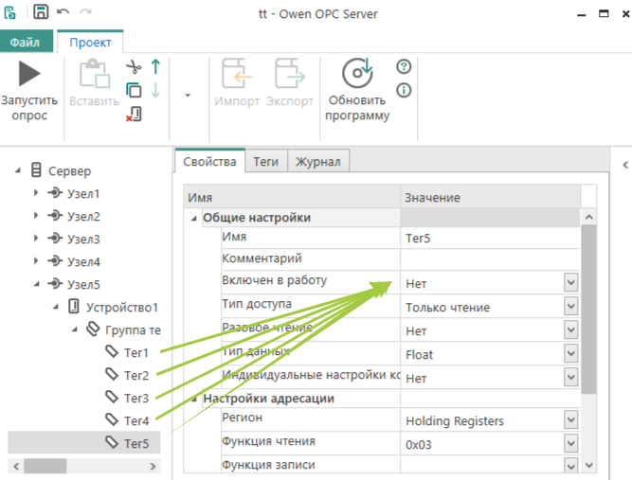
Должны бать отключены.
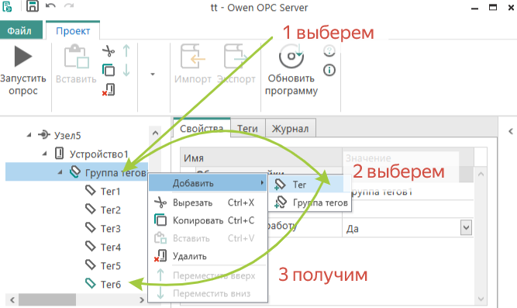
По пунктам – организуем новый тег.

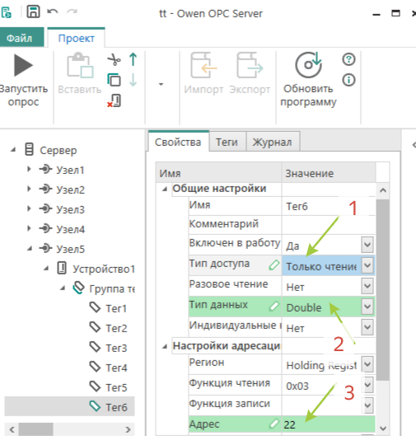
По пунктам – обеспечим настройку тега.
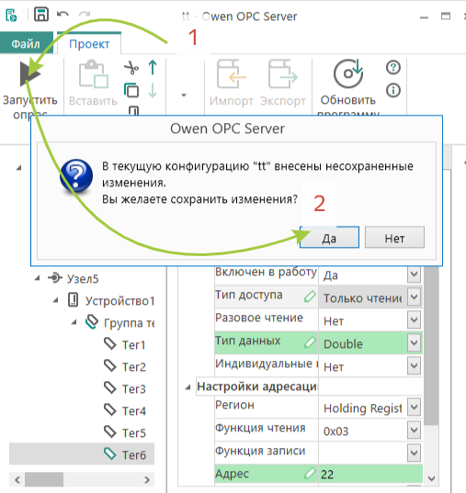
По пунктам – запуск!
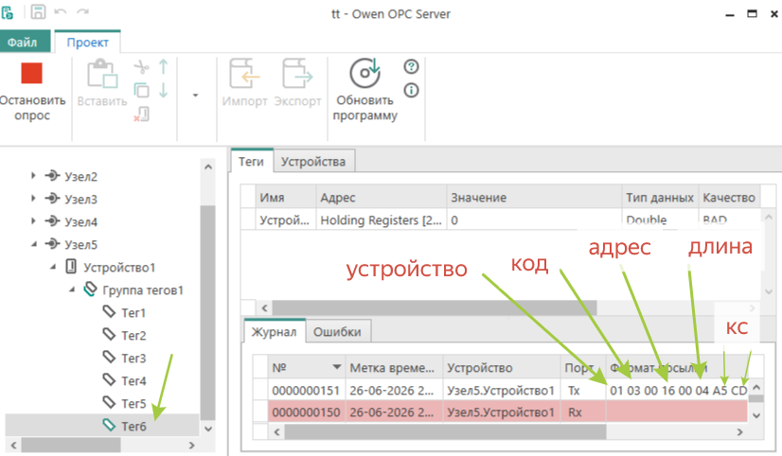
Связи не!
 запустим! Тестер и задатчик данных.
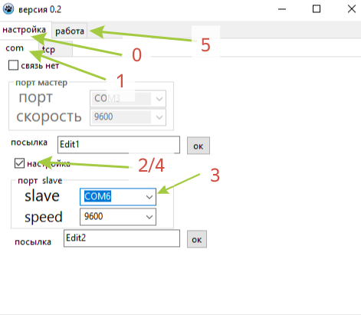настроим!
И в работу!
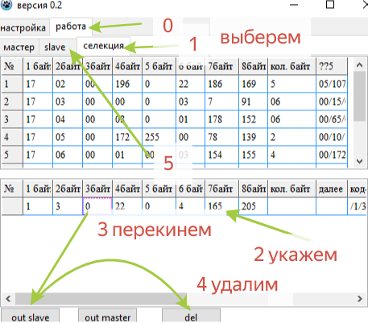
По пунктам!
Кстати доработал программу.

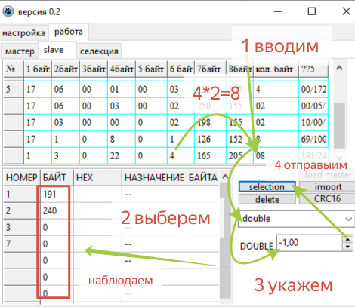
По пунктам (настройка ответа) - отсылаем ответ!
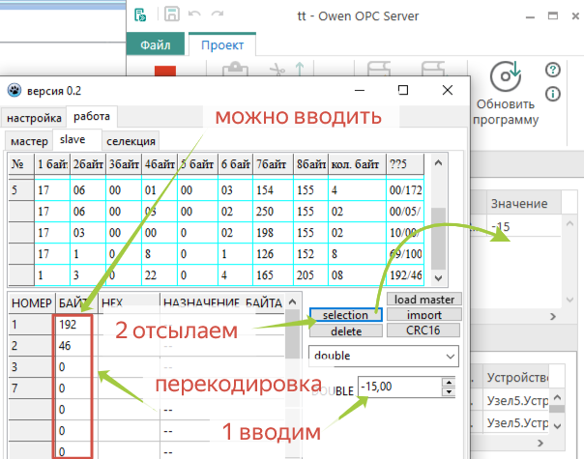
По пунктам ! видим пересылку!

